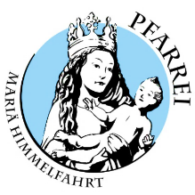

**Pfarrbrief**

Mariä Himmelfahrt Pfreimd

**Vom 05.10. – 19.10.2025**

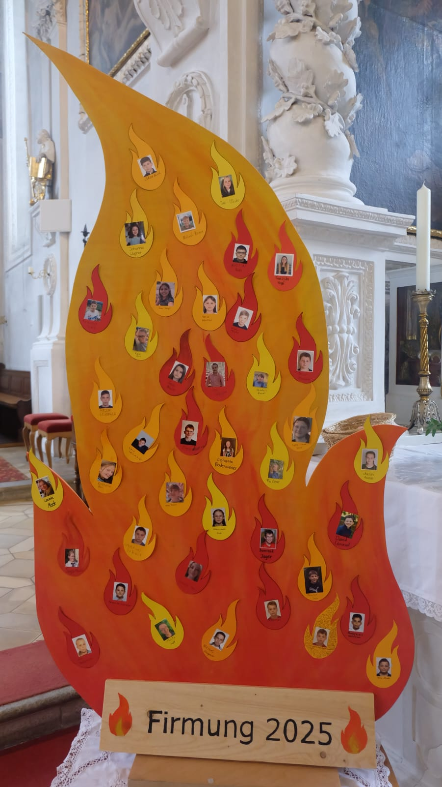

**Firmung 2025**

18. Oktober 2025

9:30 Uhr – Pfarrkirche Pfreimd

Liebe Pfarrangehörige!

*Sei besiegelt durch die Gabe Gottes, den Heiligen Geist.*

Diese Worte spricht der Firmspender zum Firmling, nachdem er ihm die Hände aufgelegt hat und während er ihn mit dem Chrisam salbt. Wie schon die Taufe, so prägt auch die Firmung der Seele ein geistliches Zeichen, ein unauslöschliches Siegel ein. Deshalb kann auch dieses Sakrament nur ein einziges Mal empfangen werden.

Im Lateinischen heißt die Firmung „confirmatio“, was wörtlich zunächst „Bestätigung, Beglaubigung“ heißt. Unsere evangelischen Mitchristen kennen die Feier der „Konfirmation“, auch wenn diese bei ihnen nicht als Sakrament gilt. Ursprünglich war es der Sinn dieser Handlung, dass damit der Bischof persönlich die vom Pfarrer vollzogene Taufspendung bestätigte. Die bischöfliche „confirmatio“ war also sowohl eine sakramentale als auch eine kirchenrechtliche Handlung, und damit sind wir wieder beim „Siegel“.

Schon in der Antike und im Mittelalter zeigte ein Siegel den Absender eines Briefes an, wurde eine Urkunde erst durch das Siegel zu einem gültigen Rechtsdokument. Bis heute werden wichtige Dokumente nicht nur durch die Unterschrift der Beteiligten, sondern zusätzlich durch ein amtliches Siegel beglaubigt, etwa Urkunden von Standesämtern oder Notariaten. Den Heiligen Geist als Siegel Gottes können wir so verstehen: Wenn ich als Firmling sein Siegel trage, heißt das, ich komme von Gott, ich bin ein Geschenk Gottes, ich gehöre zu ihm. Und das wird in der Firmung noch einmal bekräftigt und bestärkt. So besiegelt ist der Firmling auch „vollgültig“, das heißt: erwachsenes Mitglied der katholischen Kirche und seiner Pfarrgemeinde, mit allen Rechten und Pflichten.

Eine weitere Bedeutung von „confirmatio“ ist „Bekräftigung, Stärkung“. Diese Bekräftigung und Stärkung ist wie eine Art von Dialog. Gott stärkt mich durch den Heiligen Geist, sichtbar durch das Handauflegen und die Salbung. Und der Firmling bekräftigt noch einmal, was die Eltern und Paten in der Taufe für ihn gesagt haben: Ja, ich bin Christ, ich will zu Gott gehören und nach seinem Wort leben.

Und dann hat „confirmatio“ noch eine Bedeutung: „Ermutigung“. Es ist heute weiß Gott nicht mehr selbstverständlich, als junger Mensch ein Bekenntnis zur Kirche abzulegen und sich in dieser zu engagieren. Vielleicht gibt es in der Pfarrei ein paar Gründe, die dazu motivieren, aber „cool“ ist es im sozialen Umfeld eines heutigen Jugendlichen ganz sicher nicht. Umso mehr braucht es eine wirkliche Ermutigung – durch Menschen, durch Mitchristen, aber ebenso durch den Heiligen Geist als die treibende und verändernde Kraft Gottes. Dann kann die Firmung zum wahren Sakrament werden, zu einem Zeichen, das bewirkt, was es bezeichnet: Besiegelung, Stärkung, Ermutigung zum Christsein.

Ihre Pfarrseelsorger

**Gottesdienstordnung**

**05.10. – 19.10.2025**

Sonntag, 05.10. 27. Sonntag im Jahreskreis

Samstag, 04.10. - Hl. Franz von Assisi

18:00 Pfarrkirche **Rosenkranz**

18:30 Pfarrkirche **Vorabendmesse**

**Sonntag, 05.10. - Erntedankfest**

09:15 Saltendorf **Erntedankgottesdienst, gestaltet von der KLJB,**

**Verkauf von Erntedankbroten**

10:30 Pfarrkirche **Erntedankgottesdienst,**

**gestaltet von der Kolpinggruppe „Familientreff“,**

**Verkauf von Erntedankbroten**

14:00 Pfarrkirche **Erntedankandacht mit eucharistischem Segen**

18:00 Klosterkirche **Oktoberrosenkranz**

18:30 Saltendorf **Oktoberrosenkranz**

Dienstag, 07.10. - Gedenktag Unserer Lieben Frau vom Rosenkranz

19:00 Pfarrkirche **Hl. Messe**

Mittwoch, 08.10.

17:00 Pfarrkirche **1. Schülermesse**

Freitag, 10.10.

08:00 Pfarrkirche **Hl. Messe**

15:00 Pfarrkirche **Beichte Firmlinge**

Sonntag, 12.10. 28. Sonntag im Jahreskreis

Samstag, 11.10. - Hl. Johannes XXIII.

10:00 Pfarrkirche **Taufe**

18:30 Saltendorf **Vorabendmesse**

Sonntag, 12.10.

07:30 Klosterkirche **Beichtgelegenheit**

08:00 Klosterkirche **Hl. Messe**

10:30 Pfarrkirche **Pfarrgottesdienst**

18:00 Klosterkirche **Oktoberrosenkranz**

18:30 Saltendorf **Oktoberrosenkranz**

Montag, 13.10.

15:00 Klosterkirche **Fatima-Rosenkranz**

Dienstag, 14.10. - Hl. Kallistus I.

19:00 Pfarrkirche **Hl. Messe**

Mittwoch, 15.10. - Hl. Theresia von Jesus (von Avila)

17:00 Pfarrkirche **Schülermesse**

18:30 Oberpfreimd **MMC Oktoberrosenkranz in Oberpfreimd,**

**anschl. Vortrag im Pfarrsaal**

Freitag, 17.10. - Hl. Ignatius v. Antiochien

08:00 Pfarrkirche **Hl. Messe**

18:00 Pfarrkirche **Probe Firmung**

Sonntag, 19.10. 29. Sonntag im Jahreskreis

Samstag, 18.10. - Hl. Lukas

09:30 Pfarrkirche **Firmung**

18:00 Pfarrkirche **Rosenkranz**

18:30 Pfarrkirche **Vorabendmesse**

Sonntag, 19.10.

09:15 Saltendorf **Hl. Messe**

10:30 Pfarrkirche **Pfarrgottesdienst**

17:00 Pfarrkirche **Dankandacht Firmung**

18:00 Klosterkirche **Oktoberrosenkranz**

18:30 Saltendorf **Oktoberrosenkranz**

Jahresgedächtnis der Verstorbenen

05.10.2023 Hägler Christa

05.10.2024 Bergler Maria

06.10.2024 Winkler Bruno

08.10.2020 Legner Emma

09.10.2023 Kurz Hildegard

11.10.2022 Wondra Johanna

12.10.2020 Hiltl Werner

13.10.2020 Engl Ernst

13.10.2020 Lichtinger Gertrud

13.10.2021 Schönberger Max

14.10.2015 Pradel Magdalena

14.10.2018 Birner Alfred

14.10.2020 Grebe Andrea

15.10.2020 Kick Georg

15.10.2024 Schönberger Maria

16.10.2020 Häutle Else

17.10.2018 Czempik Uschi

17.10.2020 Dirnberger Maria

17.10.2020 Lang Anton

17.10.2022 Götz Monika

17.10.2023 Rassmann Herbert

18.10.2019 Huck Siegfried

19.10.2017 Luley Erika

19.10.2019 Jäckel Maria

19.10.2024 Adamietz Heinrich

Aktuelles aus der Pfarrei

Erreichbarkeiten der Seelsorger

Unser Seelsorger ist für Sie unter folgenden Nummern erreichbar:

**Pater Georg, Pfarrer**: Telefon: 09606 12 60 oder 9 23 91 79, bzw. in dringenden Notfällen unter Handy Nr. 0162 7 78 52 46

Besuch an Geburtstagen und Jubiläen

Gerne besucht Sie unser Pfarrer bei runden Geburtstagen oder Ehejubiläen persönlich. Leider ist es uns oft nicht möglich jeden Jubilar telefonisch zu erreichen. Wir bitten Sie deshalb sich telefonisch im Pfarrbüro (Tel. Nr. 1260) zu melden, wenn Sie an Ihrem Jubeltag Besuch von P. Georg möchten.

Kolping – Kleidersammlung

"Die Kolpingsfamilie Pfreimd führt am **Samstag, den 11.10.25** die traditionelle **Kleidersammlung** im gesamten Stadtgebiet (in Weihern und Stein durch die Feuerwehr) und in Saltendorf durch. Es wird gebeten, die Kleidersäcke am Sammeltag ab 9 Uhr gut sichtbar an der Straße bereit zu stellen. Plastiksäcke sind ab 26.09.25 in den Geschäften ausgelegt. Gesammelt werden Bekleidung, Woll- und Strickwaren, Kinder- und Babysachen, Haushalts- und Bettwäsche sowie Schuhe (paarweise und gebündelt). Bitte nur **tragfähige** Bekleidung spenden. Im Gegensatz zu gewerblichen Sammelunternehmen sind die Mitglieder der Kolpingsfamilie und Feuerwehr ehrenamtlich unterwegs und der Erlös steht zu 100% für **soziale Projekte** (Entwicklungshilfe in Brasilien) und die **örtliche Vereinsarbeit** zur Verfügung."

Eine-Welt-Verkauf am Weltmissionssonntag

Am **Sonntag, den 26.10.2024**, werden vor und nach dem 10:30 Uhr Gottesdienst in der Stadtpfarrkirche Pfreimd wieder **Waren aus dem „Eine-Welt-Handel“ zum Verkauf angeboten**.

Frauenbund Vortrag - Schwester Jubilata

Der Kath. Frauenbund veranstaltet am **09. Oktober 2025 um 19 Uhr im Pfarrsaal** einen Vortrag über Fußreflexzonenmassage mit Schwester Jubilata vom Kloster Strahlfeld.

Anmeldung bei Arbter Maria, Tel. 1308 u. Kessler Elisabeth, Tel 8968.

Vortrag bei der Männerkongregation Pfreimd

Zum interessanten Thema **„Neuerungen im Führerschein/Verkehrswesen“** referiert am **Mittwoch 15. Oktober um 19.30 Uhr im Pfarrsaal Pfreimd**, Herr Anton Hermann Dipl. Ing. a.D. TÜV Süd Bayern. **Pfarrgemeinde und alle Interessierten** sind zu diesem kostenlosen Vortrag **herzlich eingeladen**.

Vorherum **18.30 Uhr** betet die MMC in der Kirche St. Martin **Oberpfreimd** den **Oktoberrosenkranz**.

Altötting – Wallfahrt der bayerischen Männerkongregationen

**Treffpunkt** der angemeldeten Teilnehmer von der Männerkongregation Pfreimd zur **Busmitfahrt** durch die MMC Amberg, ist am **Samstag 18. Oktober um 7.00 Uhr am Pendlerparkplatz bei Fronberg**. Alle angemeldeten Teilnehmer werden wegen Mitfahrt in Fahrgemeinschaften zum Pendlerparkplatz Fronberg noch persönlich angesprochen. Informationen gerne bei MMC Präfekt Kleierl, 09606/8269 oder Mobil 017657841521

Einladung zur Gruppenstunde der Pfarrguine

Im Pfreimder Jugendheim, von 16:30 – 18:00 Uhr.

Jeder ab der 2.Klasse ist herzlich eingeladen!

**Termine der nächsten Gruppenstunden:**

Montag, 06.10. Spielestunde

Montag, 27.10. Halloween-Party

Kirwa - Tanz - Gottesdienst

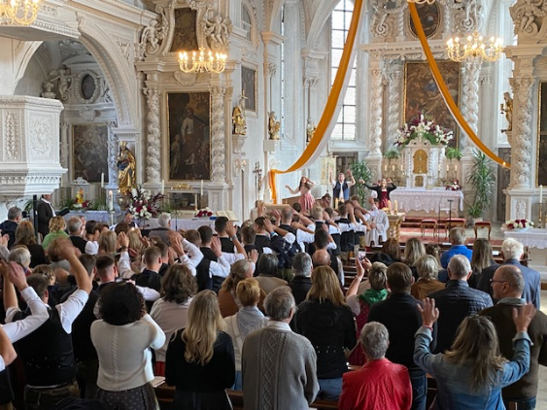Am Kirwasonntag fand ein festlicher Gottesdienst statt, der durch einen feierlichen Einzug der Kirwapaare und unserem Stadtpfarrer P. Georg eröffnet wurde. Der Gottesdienst der vom Kirwaverein gestaltet wurde, stand ganz unter dem Motto "Tanzen im Gottesdienst". Nach dem feierlichen Segen bedankte sich P. Georg bei den engagierten Mitwirkenden: Theresia Igl, Andrea Lorenz und Sebastian Most, die die Vorbereitung des Gottesdienstes mit viel Herzblut übernommen hatten, sowie beim Kirwaverein und den Kirwapaaren für ihre Mitgestaltung. Ein weiterer Dank ging an "Kreuz & quer" für die wunderschöne musikalische Gestaltung des Gottesdienstes. Zum Abschluss des Gottesdienstes spielte die Gruppe das Kirwalied "Expresso & Tschianti", zu dem die Gottesdienstbesucher begeistert mitsangen, klatschten und sogar tanzten. So ging der Kirwagottesdienst mit einem stimmungsvollen, festlichen Moment zu Ende, der sowohl die Tradition der Kirche als auch die Freude und Gemeinschaft der Menschen widerspiegelte.

Kolpingsfamilie spendet in Rekordhöhe

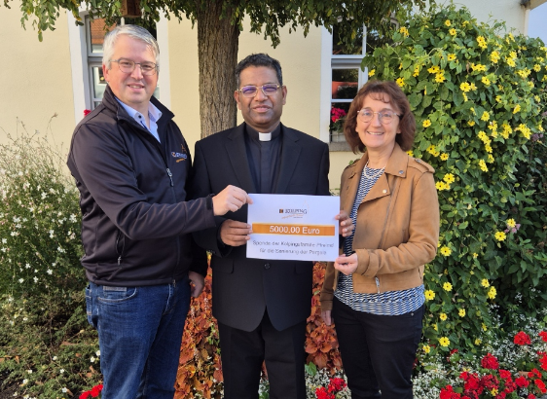Mit den Erlösen aus den zahlreichen Veranstaltungen und vielen ehrenamtlichen Arbeitsstunden wurde im Garten des Jugendheims die Pergola saniert.

Die Kolpingsfamilie Pfreimd steht für soziales Miteinander zwischen den Generationen in der Stadt und fühlt sich in der Kirche zu Hause. Aus verschiedenen Veranstaltungen über das Jahr hinweg nimmt sie seit Jahrzehnten ihren Platz in der Gesellschaft ein. Mit dem Kinderfasching, der Kleidersammlung, den Babybasaren, den Johannisfeuer und der Nikolausaktion werden immer wieder finanzielle Überschüsse erzielt, die für soziale Zwecke eingesetzt werden. So konnten heuer bereits Spenden in Höhe von 3000 Euro übergeben werden.

Am Kirwasonntag konnten die beiden Kolping-Vorsitzenden Georg Hirmer und Maria Richthammer mit 5000 Euro die zweitgrößte Einzelspende in der Vereinsgeschichte an Stadtpfarrer P. Georg übergeben. Die stolze Summe wird für die Sanierung der Pergola, einem beliebten Treffpunkt im Jugendheimgarten, eingesetzt werden. Sie wurde Anfang der 80er Jahre gebaut und so war eine grundlegende Renovierung dringend von Nöten.

Zusätzlich zur Geldspende brachten zahlreiche Kolpingmitglieder 170 Stunden an ehrenamtlicher Arbeit ein und führten alle notwendigen Arbeiten aus. Unter der fachkundigen Leitung von Peter Paulus wurden Bretter erneuert, neue Fenster eingesetzt und eine neue Tür installiert. Sebastian und Franz Most brachten die Elektroinstallationen auf den neuesten Stand der Technik. P. Georg freute sich sehr, dass die Kolpingsfamilie diesen Kraftakt stemmen konnte und so das Kirchenkonto entlastet wird.

„Wir sind ein sozialer Verband, der sich bemüht, christliches Leben im Alltag umzusetzen – in Beruf, Ehe und im Miteinander. Dazu gehört es auch, anderen zu helfen. Das Geld muss zurück zu den Menschen, von denen es kommt“, betonte Vorsitzender Georg Hirmer. Gleichzeitig drückte er die Hoffnung aus, dass die Bevölkerung die Angebote der Kolpingsfamilie weiter untersützt und in Zukunft noch weitere Projekte gefördert werden können.

Terminvorschau

08.10. 17:00 Uhr Start Schülermessen

10.10. 15:00 Uhr Beichte Firmlinge

10.10. 16:00 Uhr Bücherei: Abschluss „lesen was geht“ im Pfarrsaal

11.10. 09:00 Uhr Kolping Kleidersammlung

15.10. 18.30 Uhr MMC Oktoberrosenkranz in Kirche Oberpfreimd.

Anschließend 19.30 Uhr Vortag im Pfarrsaal „Neuerungen im Führerschein/Verkehrswesen“. Referent Dipl. Ing. Herr Anton Hermann

16.10. 19:00 Uhr PGR Sitzung im Pfarrsaal

17.10. 18:00 Uhr Probe Firmung

18.10. 09:30 Uhr Firmung

18.10. MMC Teilnahme an Fußwallfahrt der bay. Männerkonregationen von Heiligenstatt nach Altötting.

19.10. 17:00 Uhr Dankandacht Firmung

25.10. 19:30 Uhr Bücherei: Lesung „Frauen im Alten Testament: schön – schlau – gefährlich“ im Pfarrsaal

26.10. 14:30 Uhr Taufsonntag

11.11. 18.30 Uhr MMC Rosenkranz/Messe in der Stadtpfarrkirche für

Sodale Babl

13.11. 16:30 Uhr Mini-Gottesdienst „St. Martin“ im Kreuzgang des Klosters

14.11. 19.00 Uhr MMC Generalversammlung im Pfarrsaal

21.11. 19:00 Uhr 1. Erstkommunionelternabend im Pfarrsaal

07.-14.12. Marienoktav in der Klosterkirche

08.12. 18.30 Uhr MMC Rosenkranzgebet zur Oktavwoche Klosterkirche

13.12. 18:30 Uhr Frauenbund Rosenkranz und Rorate zur Oktavwoche

Der nächste Pfarrbrief umfasst die Zeit **19.10. bis 02.11.2025**

Informationen, die darin veröffentlicht werden sollen, müssen

**bis spätestens Montag, 29.09.2025, 9 Uhr** im Pfarrbüro gemeldet werden!

**Impressum**

**Pfarrei Mariä Himmelfahrt Pfreimd mit Filialkirche Saltendorf**

Freyung 33 | 92536 Pfreimd | Telefon: (09606) 1260 | Fax: (09606) 7174

E-Mail: **pfreimd@bistum-regensburg.de | www.pfarrei-pfreimd.de**

**Öffnungszeiten Pfarrbüro:** Montag bis Donnerstag 8.30 – 11.30 Uhr